Нацистские концлагеря.
Материал для проведения бесед с учащимися ПЛ-4 г. Екибастуза на тему «Поклонимся великим тем годам…», посвященной Дню Победы в Великой Отечественной войне. Составил: А. Исин, преподаватель-организатор НВП ПЛ-4 г. Екибастуза.

После окончания самой жестокой и кровавой в истории человечества войны прошло почти 70 лет. У мирового сообщества меняется отношение к событиям Второй мировой и Великой Отечественной. И вместе с тем с каждым днем все меньше и меньше остается живых непосредственных участников Великой Отечественной войны. И уже не столько из рассказов очевидцев и участников драматических событий военных лет, а все больше из фильмов, книг, учебников и исторических трудов узнают о войне те, кто родился после Победы. Зачастую познание это идет по искаженному, умышленно переделанному, исправленному пути. Поэтому сегодня, пока еще не поздно, нет задачи более благородной и важной, чем донести до новых поколений настоящую правду о минувшей войне.
Цена Победы в той войне была велика и, прежде всего, она была велика для нашего народа. Самыми тяжелыми для Советского Союза последствиями Великой Отечественной являются его людские потери - военнослужащих и гражданского населения, составившие 26,6 миллионов человек. В указанное число общих людских потерь входят убитые в бою и умершие от ран и болезней военнослужащие и партизаны; умершие от голода, погибшие во время бомбежек, артиллерийских обстрелов и карательных акций мирные граждане; расстрелянные и замученные в концентрационных лагерях военнопленные, подпольщики, а также рабочие, крестьяне и служащие, угнанные на принудительные каторжные работы. Треть из общего числа людских утрат составили военнослужащие. Никогда ранее наш народ не сталкивался с подобными военными жертвами, число которых значительно превзошло вместе взятое количество людских потерь, понесенных в Первой мировой и гражданской войнах вместе взятых. Дело в том, что Великая Отечественная, как и Вторая мировая в целом, отличалась от всех предшествующих войн небывало огромным количеством задействованных войск, обширными территориями, охваченными войной, а также многократно возросшей убойной силой оружия и военной техники. К тому же война не сводилась лишь к противоборству воюющих армий: немецко-фашистские захватчики наносили смертоносные удары, как по войскам, так и по гражданскому населению, не делая разницы между фронтом и тылом, между военнослужащими и мирными гражданами. Все это многократно увеличивало число жертв.
В числе безвозвратных потерь среди военнослужащих большую часть занимают без вести пропавшие и попавшие в плен красноармейцы. За четыре года Великой Отечественной в немецкий плен попало около 5,2 - 6,2 миллионов советских солдат, то есть практически вся Рабоче-крестьянская Красная Армия кануна войны, включая резервы. Вероломное нападение фашистской Германии на СССР поставило в тяжелые условия совершенно неподготовленные к оборонительной войне части РККА. В первые же месяцы войны это привело к захвату врагом огромного числа пленных, увеличению числа пропавших без вести. К середине июля 1941 года из 170 советских дивизий 28 оказались в окружении и не вышли из него, 70 понесли огромные потери и нуждались в серьезном пополнении. По мнению немецких историков, только за первый год войны в фашистский плен попало более трех с половиной миллионов солдат и офицеров Красной Армии. К январю 1942 года в живых из них осталось только полтора миллиона человек; остальные два миллиона военнопленных стали жертвами расстрелов, эпидемий, голода или холода. Десятки, сотни тысяч узников в первые же дни плена были уничтожены командами «СД» или же войсковыми подразделениями по политическим или расовым мотивам. Но жертвы эти были не напрасны; они стали огромной ценой за самое дорогое – за свободу и независимость Родины, за спасение многих стран от порабощения, за уничтожение фашистской чумы, за установление мира на Земле.
Вместе со всем советским народом такую же высокую цену в Великой Отечественной войне заплатили наши деды и прадеды. Казахстанцы плечом к плечу с представителями всех братских народов Советского Союза стояли насмерть в боях с немецко-фашистскими захватчиками; ковали Победу в тылу на фабриках и заводах, собирали хлеб и выращивали скот для фронта. Тысячи казахстанских воинов пали смертью храбрых на передовой, погибли от невыносимых мучений, холода и голода в нацистских концлагерях. Даже находясь в унизительной сибирской ссылке, умирая под тяжестью несправедливых обвинений и суровых условий таежного края, советский народ вносил весомый вклад в копилку общей Великой Победы. Подвиги, мужество и героизм наших земляков не должны забываться; мы обязаны помнить их и передавать последующим поколениям.
Вряд можно передать на словах те чувства, которые охватывают нас от знакомства с подробностями событий самой ужасной войны за всю историю человечества. Какова же историческая правда об узниках нацистских концлагерей. Не имея представления о системе концентрационных лагерей Третьего Рейха, понять что-либо из ответа было очень сложно. Непосвященному останется непонятным, что значат наименования Stalag и Oflag, что за буквенные и цифровые обозначения идут сразу за названием лагеря. Как удалось выяснить, все нацистские концлагеря делились на пять категорий в зависимости от назначения, контингента заключенных и его расположения к линии фронта. Так, Stalag и Oflag – это обозначения постоянных рабочих лагерей для военнопленных на территории нацистской Германии. Stalag – это постоянные лагеря для военнопленных рядового и сержантского составов; Oflag – рабочие лагеря для офицеров и командиров. Лагеря типа Stalag были базой для сети основных, подчиненных ему малых рабочих лагерей. Все они различались по латинским буквам, арабским и римским цифрам, которые обозначали военный округ нацистской Германии, населенный пункт, у которого располагался концлагерь. Вся территория нацистской Германии и оккупированных ею территорий была поделена фашистским руководством на несколько военных округов.
Лагерь Stalag 326 Зенне. Он имел еще одно обозначение - Stalag VI K (326). В годы Второй мировой войны этот лагерь располагался на заброшенном полигоне у города Зенне, ныне это город Шлосс Хольте - Штукенброк земли Северный Рейн – Вестфалия. Историки называют Stalag 326 (VI К) Зенне самым большим лагерем смерти для советских военнопленных, которые содержались в жутких, нечеловеческих условиях. С 1942 года он выполнял также функции пересыльного лагеря для Рурской горной промышленности. Смертность в лагере в ноябре 1942 года достигала 140 человек в день. Этот лагерь являлся одним из самых крупных и печально знаменитых лагерей для военнопленных времен Второй мировой войны. Следующими лагерями значатся Stalag VI F и Stalag VI C. В 1939-1945 годах первый располагался близ города Бахольт земли Северный Рейн – Вестфалия, второй – Stalag VI C Батхорн у города Батхорн (ныне это город Хоогстед-Батхорн земли Нижняя Саксония), лагерь Oflag VI Везуве (Oflag 6/Z WK VI). Дислоцировался он у города Везуве; ныне это город Харен (Везуве) земли Нижняя Саксония. Сюда, по рассказам живых очевидцев и бывших узников концлагерей, туда посылали умирать больных советских военнопленных, некоторое время проработавших на немецких предприятиях, или инвалидов. В 1944 году в этом лагере содержалось полторы тысячи человек, большей частью умирающих от туберкулеза.
Все указанные выше лагеря назывались лагерями смерти и включали в себя сеть небольших рабочих лагерей. Что пришлось пережить советским военнопленным в рабочих концлагерях типа Stalag, хорошо видно на примере лагерей 6-го военного округа Мюнстер. Расположенные на данной территории лагеря поставляли рабочую силу на предприятия сельского хозяйства, заводы Вестфалии, на строительство Атлантического вала, на работы в Эмсландские болота. По большому счету они являлись основными поставщиками военнопленных для каторжных работ на шахтах угледобывающих предприятий Рурской области и Рейна. Нацисты отправляли на шахты и предприятия молодых и здоровых людей, солдат и офицеров Красной Армии; их заставляли работать по четырнадцать и шестнадцать часов в сутки, давая за рабочий день один - два литра баланды из травы и брюквы и всего 250 граммов хлеба. Советские военнопленные круглосуточно подвергались неслыханным издевательствам и избиениям. Даже самые здоровые через три-четыре месяца заболевали туберкулезом, брюшным тифом, оспой и дизентерией, и тогда нацисты посылали их в «гражданские» лагеря смерти, либо просто убивали на месте. Так работал гитлеровский конвейер смерти. До последней минуты жизни палачи мучили людей голодом, холодом, избиениями, надругательствами.
На территории оккупированных Белоруссии, Прибалтики и Украины фашисты создавали концентрационные лагеря. Эти лагеря выполняли функцию временной пересыльной базы для советских военнопленных, которых затем нацисты колоннами угоняли на территорию Третьего Рейха для принудительных работ. Пересыльные лагеря в чистом виде у нацистов называлися Dulag, в то время как Stalag назывались постоянные лагеря для военнопленных. Попав в плен, красноармеец доставлялся в пересыльный лагерь, где на него были заведены первые документы узника. Впоследствии, при переводе из одного концлагеря в другой, новые личные карты на заключенных не заводились. Немецкая точность, аккуратность, исполнительность и педантичность проявлялась в полной мере даже и в таких делах. К примеру, Stalag 362 в белорусском городе Слуцк стал первым концлагерем, первым кругом ада в жизни советского солдата.
Нам сегодня сложно представить, через что пришлось пройти шести миллионам советских солдат и офицеров, попавших в застенки фашистских концлагерей в годы Великой Отечественной войны. Тем не менее, многие документальные сведения о зверствах и жестокости нацистов, одурманенных идеями о «сверхчеловеке», «недочеловеках» и превосходстве арийской расы над другими, дошли до наших дней и являются немыми свидетелями их преступлений. Вместе с рассказами оставшихся в живых очевидцев они описывают все те нечеловеческие муки и страдания, на которые были обречены советские военнопленные в концлагерях, большинству из которых уже никогда не суждено было выйти оттуда живыми. Красноармейцам пришлось в полной мере пройти все круги ада в таких печально известных концентрационных лагерях, как Stalag 362 Слуцк, Stalag VI F Бахольт, Stalag VI C Батхорн, Stalag 326 (VI К) Зенне и Oflag VI Везуве. От рассказов свидетелей нацистских преступлений, фото- и кинодокументов, запечатлевших «трудовые будни» еле живых скелетов волосы становятся дыбом. Мы вправе знать, каким был последний путь наших предков.
Stalag VI C Батхорн. Концлагерь, имевший разветвленную сеть небольших рабочих лагерей смерти. История отдельных лагерей Stalag VI C во многом идентична или не может быть разделена по местам расположения. Поэтому достаточно остановиться на одном из «филиалов» лагеря. В 1937 году в слабо заселенной местности на краю Витмаршских болот был заложен лагерь службы Имперской трудовой повинности. В сентябре 1939 года он получил название Витмаршен и перешёл в распоряжение VI военного округа - Мюнстер. Теперь комплекс был переоборудован в лагерь военнопленных. Организационно он стал подчиняться лагерю для рядового состава военнопленных Stalag VI C Батхорн, являясь его филиалом. После нападения нацистской Германии на Советский Союз в Витмаршен стало поступать много пленных красноармейцев, которые составляли основное количество здешних заключённых. Как и во всех подобных лагерях, условия жизни для советских военнопленных в Витмаршене были ужасными. Свыше 2600 из них, а то и существенно больше, здесь погибли. Основной причиной высокой смертности заключенных в рабочих лагерях, по мнению большинства немецких историков, являлся голод, невыносимый, дикий голод. Недостаточная защита от непогоды и катастрофические условия гигиены довершали дело для многих из этих людей, брошенных в лагеря на погибель. Гитлеровцы морили и убивали пленных на каторжных работах - на фабриках, в шахтах, каменоломнях. Любое сопротивление со стороны военнопленных жестоко каралось: виновных нацисты отправляли в газовые камеры Бухенвальда, а по большей части, чтобы не возиться с оформлением документации и транспортировкой, убивали, расстреливали, вешали на месте, травили собаками. Печально известные лагеря смерти Далюм, Витмаршен, Алексисдорф, Гросс-Хесепе и другие входили в одно лагерное объединение - так называемый Stalag VI C Батхорн. На краю лагеря Витмаршен фашистами было заложено кладбище, в котором погребены всего лишь 150 умерших; основную массу погибших от холода, голода, болезней, издевательств, постоянных побоев, непосильного труда и адских условий содержания узников нацисты попросту сбрасывали в окружающие болота.
Пожалуй, самым крупным концентрационным лагерем нацистов для советских военнопленных являлся Stalag 326 (VI К) Зенне. Гораздо большему числу людей он известен под названием Штукенброк, которое стоит в одном ряду с такими лагерями смерти, как Бухенвальд, Освенцим, Заксенхаузен, Маутхаузен, Майданек, Треблинка, Дахау, Саласпилс и другие. Лагерь смерти Stalag 326 (VI К) на территории Третьего рейха появился в июле 1941 года. По свидетельствам очевидцев, это была территория бывшего военного полигона размером 1000х400 метров обнесенная в несколько рядов колючей проволокой. С 1941 – по 1945 годы через этот лагерь смерти прошло более 300 тысяч пленных советских солдат и офицеров, большинство из которых так и остались там навечно. Военнопленные, которые прибыли сюда летом 1941 года, увидели окруженную высоким колючим забором пустошь: ни бараков, ни казарм, ни строений. Документы, которые хранятся в музее бывшего лагеря по сей день, рассказывают, что, спасаясь от дождя и холода, заключенные залезали в земляные норы, которые при сильных дождях рушились. Исхудавшие от постоянного дикого голода, ослабшие от побоев, пыток и болезней военнопленные зачастую не могли самостоятельно выбраться из-под земли. Таким образом, земляные норы становились для них могилами. Строительство деревянных бараков началось лишь со временем. Советские военнопленные, содержавшиеся в этом лагере вынуждены были по 15-16 часов в сутки работать в шахтах, промышленном строительстве и на других тяжелых работах. На всем протяжении существования концлагеря смерть была постоянной спутницей узников: кто-то умирал от свирепствовавших в лагере болезней, кто-то от голода, а кого-то фашисты забивали до смерти, лишали жизни самыми изощренными методами. Учитывая высокую ежедневную смертность среди заключенных, лагерное начальство позаботилось о собственном внутреннем кладбище. В период с1941 - по1945 годы на территории лагеря были вырыты и доверху заполнены трупами советских военнопленных 36 общих могил длиной в 110 метров и шириной в 2,5 метра каждая.
Несмотря на то, что лагерь считался «русским», то есть исключительно для советских военнопленных, позднее в нем содержались и военнопленные войск союзников. По словам очевидцев, отношение к ним со стороны лагерного руководства было совершенно иное: им разрешалось носить теплые вещи, отдыхать в бараках, писать и получать письма. Еженедельно сотрудники Красного Креста поставляли пленным солдатам союзников лекарства, продукты питания и новые вещи. Естественно, все это происходило на глазах у советских военнопленных, отгороженных на территории лагеря в особых зонах за рядами колючей проволоки. Многочисленные свидетельства бывших военнопленных показывали разительные отличия в отношении нацистов к узникам в зависимости от их национальной принадлежности. Хуже всего фашисты относились к советским военнопленным. Как оказалось, в лагере Stalag 326 (VI К) Зенне широко приветствовалась национальная, расовая неприязнь к выходцам из СССР, искусственно раздувались межнациональные конфликты среди советских военнопленных. Все это на себе пришлось испытать, в полной мере ощутить и солдату-красноармейцу. В числе многочисленных и изощренных методов деморализации заключенных и подавления в них любых попыток к сопротивлению в лагере широко применялось такое средство, как умышленное нарушение правил проведения медицинских процедур. После прибытия в лагерь военнопленным во избежание заражения других заключенных и немецкого населения, делали прививки против оспы, туберкулеза и других вирусных инфекций. Казалось бы, вроде неплохо, проявляли заботу о здоровье пленных «рабов». Все же есть тут одно большое но: каждое повторение процедуры прививки должно было проходить не раньше, чем через неделю, на деле же советским военнопленным делали прививки через каждые два-три дня. Подобный метод вакцинации, а по сути деморализации и слома, активно применялся в лагере в отношении советских солдат. Естественно, от таких прививок человек не выздоравливал, а скорее умирал. В то же время в лагере во всю свирепствовали тяжелые вирусные и инфекционные заболевания (тиф, оспа, чума, дизентерия и другие). На его территории условно существовал лазарет, но стационарное лечение в нем даже в самых тяжелых случаях никогда не превышало трех недель. По мнению нацистов, трех недель было достаточно для полного выздоровления ото всех болезней. Тех же, кто по выходу из лазарета не выздоравливал, фашисты забивали до смерти как симулянтов, подвергали страшным пыткам и издевательствам.
От фашистов лагерь Stalag 326 (VI К) Зенне был освобожден американскими солдатами 2 апреля 1945 года. Из более чем трехсоттысячного спецконтингента до этого счастливого дня дожили лишь около девяти тысяч советских военнопленных. Правда, долго радоваться свободе им не довелось, поскольку сразу же после попадания в плен, в фашистские концлагеря бывшие красноармейцы были объявлены предателями Родины и изменниками. По выходу на свободу из фашистского ада они насильственно были отправлены в лагеря ГУЛАГа, которые мало чем отличались от нацистских концлагерей, но это уже совсем другая история. Сегодня бывший лагерь Stalag 326 (VI К) Зенне, возможно, единственный в Германии концлагерь для военнопленных, который почти полностью сохранился; на его территории действует музей жертв нацизма.
В немецком городе Харен (Везуве) земли Нижняя Саксония сохранилось лагерное кладбище, где покоятся останки многих тысяч узников нацистских концлагерей – советских солдат и офицеров, павшие в борьбе с фашизмом, заплатившие ценой собственной жизни за свободу и мирное небо над головой нынешних потомков.

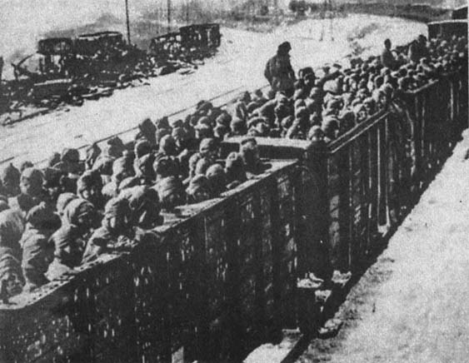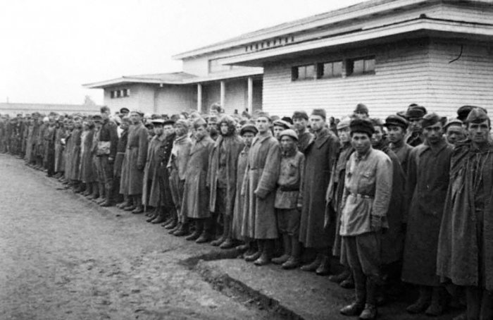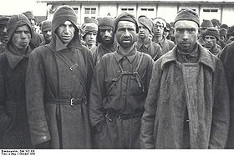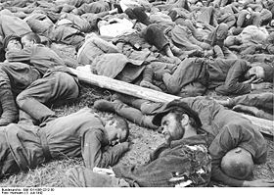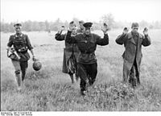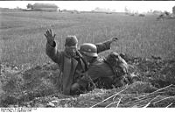

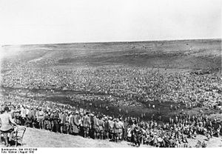

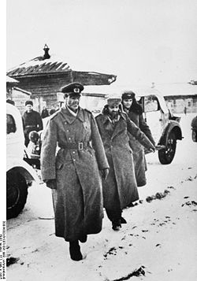 Пленённые командующий 6-й армией генерал-фельдмаршал Фридрих Паулюс, его начальник штаба генерал-лейтенант Артур Шмидт и адъютант Вильгельм Адам возле штаба 64-й советской армии в Бекетовке, 31 января 1943 года
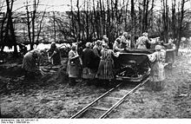лагерь для советских женщин-военнопленных Равенсбрюк.

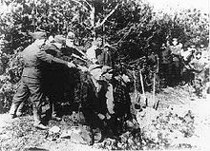 Немецкие оккупанты расстреливают советских военнопленных и простых граждан

